Задание №1 «животные леса» для 1 и 2 групп 1 года обучения
п\к «Заря»
Объединение «Юные друзья природы»

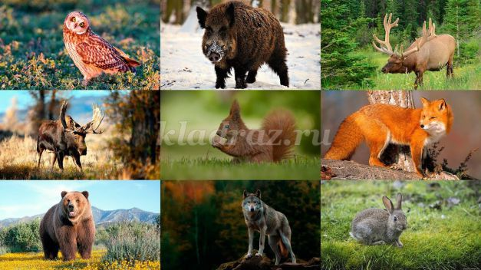

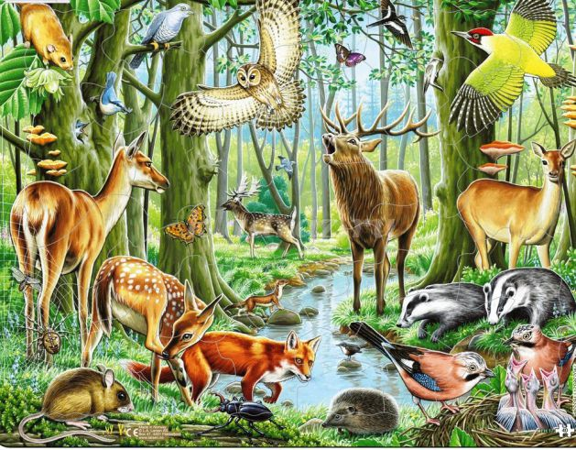
Дорогие ребята, сегодня я хочу рассказать вам о том, что такое лес и каких животных можно там встретить! Что такое лес?
Лес – это природное сообщество - совместное существование растений и животных на определенной территории, тесно связанных между собой.
Лес - это семья различных растений и животных, существующих вместе.
Растения леса: деревья, кустарники, травы, грибы, мхи.
Животные леса: звери, птицы, насекомые, пауки, черви, пресмыкающиеся, земноводные и т.д.
Лес – это дом для животных;
Лес – это защитник воздуха, водоемов, почв;
Лес – это место отдыха человека;
Лес – это ягоды, грибы, лекарственные растения;
Лес – это древесина.
Лес нужно беречь от огня, браконьеров, свалок и т. д.
Прочитайте с стихотворение и ответьте о какой экологической проблеме идет речь в стихотворении Н. Некрасова?
Плакала Саша, как лес вырубали,
Ей и теперь его жалко до слез.
Сколько тут было кудрявых берез!
Там из-за старой нахмуренной ели
Красные гроздья калины глядели.
Там поднимался дубок молодой,
Птицы парили в вершине лесной,
Понизу всякие звери таились.
Вдруг мужики с топорами явились.
Лес зазвенел, застонал, затрещал.
Заяц послушал – и вон убежал.
Давайте выполним задание №1: Отберите необходимое
для похода в лес: спички, рогатка, удочка, ружье, веревка,
компас, магнитофон, палатка, чашка, рюкзак, котелок, фонарик, ложка, термос.?
Ярус - это определенный этаж, в котором произрастают различные растения
Самый верхний ярус – деревья; ниже – кустарники; еще ниже - травы, грибы; самый нижний – мхи.
Давайте выполним задание №2:
Расположите растения так, как они должны расти в лесу: ландыш, земляника (травы), грибы, мхи, лишайники, ель, сосна, береза, клен, калина.
Назовите лесных животных. Животные леса можно поделить на две группы: позвоночные (звери, птицы, рептилии и амфибии) и беспозвоночные (моллюски, паукообразные, насекомые, черви и т.д.)
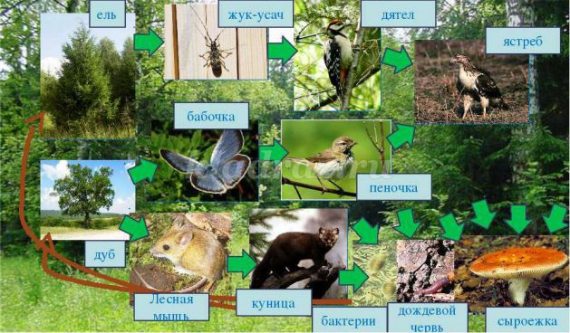
Лес как среда обитания
Лес является естественной средой обитания для множества видов живых существ. Ученые подсчитали, что численность лесных обитателей планеты составляет до половины всех представителей фауны. Разнообразие животного мира лесов определяется структурой и составом растительности, климатическими условиями и хозяйственной деятельностью человека.
Богатство фауны лесов прямо зависит от сложности и разнообразия лесной растительности. Чем больше в лесном массиве убежищ, чем обильнее кормовая база, тем большее число видов встречается в этой экосистеме.
Особенность любого леса – его ярусный характер. Вертикальная организация ярусов предполагает наличие почвы, подстилки, травяного покрытия, кустарников и деревьев. Животные леса обычно привязываются к определенному уровню.
Факторами, определяющими разнообразие животного мира лесов, становятся наличие разновозрастного древостоя, в особенности усохших и старых стволов, а также дуплистость деревьев и уровень захламленности территории. Многие лесные обитатели жестко ограничены в жизненном пространстве конкретными породами деревьев и кустарников. Это не всегда учитывают лесоводы при проведении профилактических мероприятий, в ходе которых нередко происходит уничтожение естественных убежищ птиц и зверей.
Специфическая лесная среда обитания заставила животных приспосабливаться к местным условиям. Для перемещения по стволам и ветвям деревьев предназначены острые когти, удлиненные конечности и гибкие хвосты. Например, куница, белка, сони. Белка-летяга получила от природы кожную складку, которая делает возможными планирующие прыжки с дерева на дерево.
Некоторые птицы лесов приобрели мощные клювы, приспособленные к питанию почками, семенами или насекомыми. Это клесты, дубоносы, дятлы.
Другие представители пернатых отличаются высоким развитием органов чувств (слуха, зрения и обоняния), облегчающих охоту в лесном массиве (совы).
Отдельные виды беспозвоночных животных пользуются для защиты от врагов специальной окраской или формой тела, позволяющей маскироваться на фоне растительности. Трудно заметить на стволе дерева бабочку ленточницу красную или ползущего муравья среди хвои.
Среди жителей лесов устанавливаются самые разнообразные взаимные связи и сложные пищевые цепи. Жизнь в лесу – это постоянная, ни на миг не прекращающаяся борьба за выживание, в которой есть место не только прямой агрессии, но и паразитизму. В своем стремлении выжить животные активно конкурируют за территорию и пищу. Нередко животные используют традиционные убежища своих соперников, вытесняя их из мест привычного обитания. Примером может служить американская норка, которая вытесняет норку европейскую.
Каждый вид лесных обитателей играет определенную и очень важную роль в развитии лесных экосистем. Птицы и некоторые млекопитающие, употребляющие в пищу, семена и плоды растений, способствуют распространению и возобновлению деревьев и кустарников. Насекомые, перелетая с цветка на цветок, занимаются опылением растений.
Землеройные животные помогают процессам почвообразования (дождевой червь, мокрица - броненосец связанный).
Лес как среда обитания животных в этом смысле представляет собой единую систему, все элементы которой соединены прочными связями.
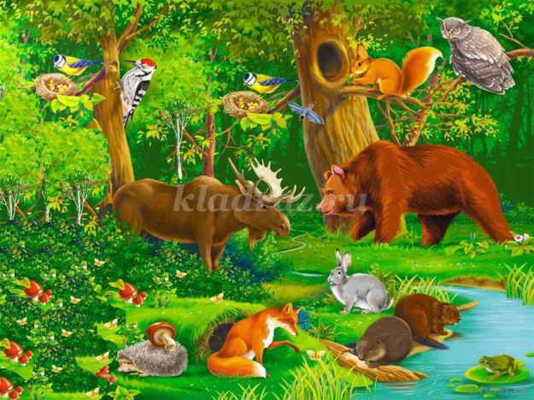

Задание: Нарисовать лесных обитателей!

Желаю всем удачи! Рисунки с ответами присылаем на электронную почту : elenaave@mail.ru

